APSTIPRINĀTS  
 SIA „Saltavots”

Iepirkuma komisijas sēdē

14.03.2016.

**Cenu aptaujas**

**“Ekscentriskā skrūves sūkņa dūņu transportēšanai piegāde, uzstādīšana, regulēšana,” id. Nr. SA 2016 06,**

**nolikums**

1. **Vispārīgā informācija**
   1. Iepirkuma identifikācijas numurs: SA 2016 06
   2. Pasūtītājs un kontaktinformācija:

Pasūtītājs:

SIA ” SALTAVOTS”

Reģistrācijas Nr. 40103055793

Juridiskā adrese: Lakstīgalas iela 9B, Sigulda, Siguldas novads, LV-2150

Pasūtītāja kontaktpersona:

Projektu vadītāja

Silvija Zaharāne

Tālruņa Nr.: 67971729

Faksa Nr.: 67869078

e-pasta adrese: silvija.zaharane@saltavots.lv

1. **Informācija par iepirkuma priekšmetu**
   1. Iepirkuma priekšmets ir ekscentriskā skrūves sūkņa dūņu transportēšanai piegāde, vecās iekārtas demontāža, piegādātā sūkņa uzstādīšana, regulēšana un garantijas termiņā garantijas apkopju veikšana saskaņā ar tehnisko specifikāciju.
   2. Līguma izpildes laiks un vieta:
      1. Līguma izpildes laiks: 6 kalendārās nedēļas piegāde un 2 darba dienas uzstādīšana, regulēšana no Līguma noslēgšanas dienas un 2 gadi garantijas apkopes no akta par pieņemšanu – nodošanu parakstīšanas dienas.
      2. Līguma izpildes vieta – notekūdeņu attīrīšanas iekārtas “Jaunlorupes”, Siguldas pagasts, Siguldas novads, LV-2150

1. **Nolikuma saņemšana un papildu informācija par iepirkumu** 
   1. Pasūtītājs nodrošina brīvu un tiešu elektronisku pieeju iepirkuma procedūras dokumentiem un visiem papildus nepieciešamajiem dokumentiem SIA „Saltavots” mājas lapā internetā http://www.saltavots.lv/iepirkumi
   2. Ieinteresētiem piegādātājiem vēlams apsekot esošo ekscentrisko skrūves sūkni, reduktoru un elektrodzinēju., kuri atrodas notekūdeņu attīrīšanas iekārtās “Jaunlorupes”, Siguldas pagasts, Siguldas novads. Apsekošanas laiks saskaņojams ar iepirkuma komisijas locekli, notekūdeņu attīrīšanas iekārtu vadītāju Jāni Vīciepu, tālrunis 29195125. Saziņa starp Pasūtītāju (iepirkuma komisiju) un ieinteresētajiem piegādātājiem iepirkuma procedūras ietvaros notiek latviešu valodā pa faksu vai e-pastu.
   3. Saziņas dokuments, nosūtot pa faksu, ir uzskatāms par saņemtu brīdī, kad nosūtītāja fakss ir saņēmis paziņojumu par faksa sūtījuma saņemšanu. Saziņas dokuments, nosūtot pa e-pastu, ir uzskatāms par saņemtu brīdī, kad Pasūtītājs ir saņēmis apstiprinājumu par nosūtītā e-pasta saņemšanu.
   4. Saziņas dokumentā ietver iepirkuma procedūras nosaukumu un identifikācijas numuru. Ieinteresētais piegādātājs saziņas dokumentu nosūta uz Nolikumā norādīto faksa numuru vai Pasūtītāja kontaktpersonas e-pasta adresi.
   5. Pasūtītājs saziņas dokumentu nosūta uz ieinteresētā piegādātāja norādīto faksa numuru vai e-pasta adresi.
   6. Ja ieinteresētā persona ir pieprasījusi papildu informāciju par iepirkuma procedūru, Pasūtītājs atbild 5 (piecu) dienu laikā no jautājuma saņemšanas dienas, bet ne vēlāk kā 6 (sešas) dienas pirms piedāvājumu iesniegšanas termiņa beigām.
   7. Papildu informāciju Pasūtītājs nosūta ieinteresētajam piegādātājam, kas uzdevis jautājumu, un vienlaikus ievieto mājaslapā internetā, kurā ir pieejams Nolikums.
2. **Piedāvājumu noformēšana** 
   1. Dokumentiem svešvalodā jāpievieno tulkojums latviešu valodā ar pretendenta apliecinājumu par tulkojuma pareizību atbilstoši 2000. gada 22. augusta Ministru kabineta noteikumu Nr.291 „Kārtība, kādā apliecināmi dokumentu tulkojumi valsts valodā” prasībām – apliecinājuma uzrakstā „TULKOJUMS PAREIZS” jābūt uzņēmuma vadītāja vai pilnvarotās amatpersonas pilnam amata nosaukumam, parakstam un paraksta atšifrējumam, apliecinājuma vietas nosaukumam, apliecinājuma datumam, zīmoga nospiedumam.
   2. Dokumentu kopijām jābūt noformētām atbilstoši 2010. gada 28. septembra Ministru Kabineta noteikumu Nr.916 „Dokumentu izstrādāšanas un noformēšanas kārtība” 54. - 61.punktā noteiktajām prasībām – kopijas apliecinājuma uzrakstā norāda „KOPIJA PAREIZA”, apliecinātājas amatpersonas pilnu amata nosaukumu, ietverot arī pilnu organizācijas nosaukumu, personisko parakstu un tā atšifrējumu, apliecinājuma vietas nosaukumu un apliecinājuma datumu.
   3. Pretendentu iepirkuma procedūras ietvaros pārstāv paraksttiesīgā amatpersona vai pretendenta pilnvarota persona.
   4. Piedāvājums jāiesniedz latviešu valodā, lapām jābūt caurauklotām un sanumurētām. Uz pēdējās lapas aizmugures caurauklošanai izmantojamais diegs nostiprināms ar pārlīmētu lapu, kurā norādīts cauraukloto lapu skaits, ko ar savu parakstu apliecina pretendenta pārstāvis.
   5. Pretendents drīkst iesniegt tikai vienu piedāvājuma variantu.
   6. Pretendentam jāatbilst Sabiedrisko pakalpojumu sniedzēju iepirkumu likuma 42. pantā norādītajiem Nosacījumiem dalībai iepirkuma procedūrā.
   7. Pretendentam tehniskais piedāvājums jāsagatavo, aizpildot 3.pielikuma veidlapu „Tehniskais piedāvājums”
   8. Pretendentam finanšu piedāvājums jāsagatavo, aizpildot nolikuma 4.pielikuma veidlapu „Finanšu piedāvājums”.
   9. **Piedāvājuma 1 (viens) oriģināls un 2 (divas) kopijas ir jāiesniedz aizzīmogotā aploksnē**, uz kuras jānorāda:
      * 1. *saņēmēja adrese: „Iepirkumu komisijai, SIA „Saltavots”, Lakstīgalas iela 9B, Sigulda, Siguldas novads , LV-2150 „*
        2. *Cenu aptaujai “Ekscentriskā skrūves sūkņa dūņu transportēšanai piegāde, uzstādīšana, regulēšana”, id. Nr. SA 2016 06,*
        3. *„Neatvērt līdz 2016. gada 31. marta plkst. 10:00”;*
        4. *pretendenta nosaukums un pasta adrese, e-pasta adrese.*
3. **Piedāvājumu iesniegšanas vieta, datums, laiks un kārtība**
   1. Piegādātāji piedāvājumus var iesniegt līdz **2016. gada 31. marta** plkst 10:00 SIA „Saltavots”, Lakstīgalas ielā 9B, Siguldā, Siguldas novadā, piedāvājumus iesniedzot personīgi vai atsūtot pa pastu. Pasta sūtījumam jābūt saņemtam šajā punktā norādītajā adresē līdz šajā punktā minētajam termiņam. Iesniegtie piedāvājumi ir Pasūtītāja īpašums.
   2. Piedāvājumi tiks atvērti **2016. gada 31. martā** plkst. 10:00 SIA „Saltavots”, Lakstīgalas ielā 9B, Siguldā, Siguldas novadā. Piedāvājumu atvēršana ir atklāta.
   3. Piedāvājumu, kas iesniegts pēc piedāvājumu iesniegšanas termiņa beigām vai kura ārējais iepakojums nenodrošina to, lai piedāvājumā iekļautā informācija nebūtu pieejama līdz piedāvājumu atvēršanai, Pasūtītājs neizskata un atdod atpakaļ pretendentam.
4. **Pretendentu profesionālās atbilstības atlases prasības** 
   1. Pretendents var būt jebkurš piegādātājs Sabiedrisko pakalpojumu sniedzēju iepirkumu likuma izpratnē, kas ir reģistrēts komercreģistrā vai līdzvērtīgā reģistrā ārvalstīs.
5. **Iesniedzamie dokumenti**
   1. Pieteikums saskaņā ar nolikumam pievienoto veidni (**1.pielikums**)
   2. Dokumentu, kas apliecina piedāvājumu parakstījušās amatpersonas tiesības parakstīt un iesniegt piedāvājumu juridiskās personas uzdevumā
   3. Pretendentam komercreģistrā vai līdzvērtīgā reģistrā ārvalstīs izdota reģistrācijas apliecības kopija
   4. Tehniskais piedāvājums saskaņā ar nolikumam pievienoto veidni “Tehniskais piedāvājums” **(3. pielikums)**
   5. Finanšu piedāvājums saskaņā ar nolikumam pievienoto veidni (**4.pielikums**).
   6. Ja pretendents ir piegādātāju apvienība, tad apliecinājums, ka gadījumā, ja attiecībā uz to pieņemts lēmums slēgt līgumu, pirms tās noslēgšanas pretendents reģistrēsies kā pilnsabiedrība vai līgumsabiedrība Latvijas Republikas normatīvajos aktos noteiktajā kārtībā. Ja 10 (desmit) darba dienu laikā no pasūtītāja aicinājuma izsniegšanas pilnsabiedrība vai līgumsabiedrība netiek reģistrēta Latvijas Republikas normatīvajos aktos noteiktajā kārtībā, tā tiek izslēgta no dalības iepirkuma procedūrā.
6. **Piedāvājumu vērtēšana un lēmuma pieņemšana**
   1. Piedāvājumi, kas iesniegti pēc nolikumā norādītā iesniegšanas termiņa, netiks atvērti un vērtēti, bet neatvērti atdoti pretendentam.
   2. Par atbilstošiem tiks uzskatīti tikai tie piedāvājumi, kuri atbilst visām nolikumā un tehniskajā specifikācijā norādītajām prasībām.
   3. Neatbilstoši piedāvājumi tālāk netiks vērtēti.
   4. Komisija pārbauda piedāvājuma noformējuma atbilstību nolikuma 4.punktā noteiktajām prasībām. Ja piedāvājums nebūs noformēts atbilstoši prasībām, iepirkuma komisija var lemt par piedāvājuma tālāku neizskatīšanu.
   5. Komisija publiskajās datu bāzēs pārbauda Pretendenta atbilstību Sabiedrisko pakalpojumu sniedzēju iepirkumu likuma 42. pantā norādītajiem Nosacījumiem dalībai iepirkuma procedūrā, salīdzina šo informāciju ar Pretendenta pieteikumā (1. pielikums) norādīto informāciju. Ja publiskajās datu bāzēs nevar iegūt informāciju par Pretendenta atbilstību Sabiedrisko pakalpojumu sniedzēju iepirkumu likuma 42. pantā norādītajiem Nosacījumiem dalībai iepirkuma procedūrā, iepirkuma komisija pieprasa nepieciešamo informāciju Pretendentam. Ja Pretendents neatbilst Nosacījumiem dalībai iepirkuma procedūrā, komisija tālāk šo piedāvājumu neizskata.
   6. Pretendentu atlases laikā komisija pārbauda pretendentu iesniegto nolikuma 7.3. punktā norādīto dokumentu, ja pretendents neatbilst nolikuma 6.1.punktā noteiktajai prasībai, komisija tālāk piedāvājumu neizskata.
   7. Tehnisko piedāvājumu pārbaudes laikā komisija izvērtē tehnisko piedāvājumu atbilstību tehniskās specifikācijas prasībām. Ja pretendenta tehniskais piedāvājums neatbilst tehniskajai specifikācijai, komisija tālāk šo piedāvājumu neizskata.
   8. Komisija pārbauda finanšu piedāvājuma atbilstību noteiktajām prasībām. Neatbilstošie piedāvājumi netiks vērtēti. Komisija vērtē un salīdzina tikai to pretendentu finanšu piedāvājumus, kuri nav noraidīti noformējuma pārbaudes, nosacījumu dalībai iepirkuma procedūrā pārbaudes laikā, pretendentu atlases vai tehnisko piedāvājumu pārbaudes laikā.
   9. No piedāvājumiem, kas atbilst visām prasībām, komisija izvēlās piedāvājumu ar viszemāko piedāvājuma kopējo cenu. Zemākā piedāvājuma kopējā cena = Preču piegādes, esošā aprīkojuma demontāžas, piegādāto preču uzstādīšanas, regulēšanas izmaksas bez PVN + garantijas apkopju izmaksas bez PVN.
7. **Iepirkuma līgums**
   1. Pasūtītājs, pamatojoties uz Pretendenta piedāvājumu, ar izraudzīto Pretendentu slēdz iepirkuma līgumu atbilstoši Iepirkuma līguma veidnei (5. pielikums) un garantijas apkopēm atbilstoši 6. pielikuma veidnei.
   2. Ja Pretendentam ir iebildumi pret iepirkuma līguma veidnēm, tie jāiesniedz pasūtītājam ne vēlāk 5 dienas pirms piedāvājumu iesniegšanas termiņa beigām. Pēc šī termiņa iesniegtie iebildumi netiks ņemti vērā.

**10. Pielikumā:**

1.pielikums – Pretendenta pieteikums

2.pielikums – Tehniskā specifikācija

3.pielikums – Tehniskais piedāvājums

4. pielikums – Finanšu piedāvājums

5. pielikums – Līguma projekts

6.pielikums - Garantijas apkopju līguma projekts

1.pielikums

Cenu aptaujas nolikumam

id. Nr. SA 2016 06

**PRETENDENTA PIETEIKUMS**

Pretendenta nosaukums: ________________________________________________________

Reģistrācijas numurs:__________________________

Juridiskā adrese: ______________________________________________________________

Pasta adrese: _________________________________________________________________

Fakss: _____________ E-pasts: ________________________

Kontaktpersonas vārds, uzvārds, amats: ___________________________________________

Kontaktpersonas tālrunis:__________________ E-pasts:______________________________

Paraksttiesīgās personas vārds un uzvārds: _________________________________________

Pretendents ,____________________________________________, reģ. Nr._________________

komersanta (komercsabiedrības) nosaukums reģistrācijas numurs

tā _______________________________________________________________personā

vadītāja vai pilnvarotās personas vārds un uzvārds*

ar šī pieteikuma iesniegšanu:

1. piesakās piedalīties cenu aptaujā „Ekscentriskā skrūves sūkņa dūņu transportēšanai piegāde, uzstādīšana, regulēšana”, identifikācijas Nr. SA 2016 06,
2. piekrīt cenu aptaujas Nolikuma un iepirkuma līguma noteikumiem, apliecina gatavību sniegt piegādes, demontāžas, uzstādīšanas, regulēšanas pakalpojumuspar kopējo cenu bez PVN EUR < norāda piedāvāto cenu ar cipariem un vārdiem>, apņemas nodrošināt garantijas saistības un garantijas periodā veikt garantijas apkopes par kopējo cenu bez PVN EUR < norāda piedāvāto cenu ar cipariem un vārdiem>,  kā arī apstiprina, ka pievienotie dokumenti veido šo piedāvājumu,
3. apliecina, ka pretendenta rīcībā ir vajadzīgie tehnikas, finanšu un citi resursi, lai kvalitatīvi un noteiktajā termiņā pilnībā izpildītu paredzamo līgumu;
4. apliecina, ka nodrošinās garantijas termiņu piegādātajām, uzstādītajām precēm un montāžas, regulēšanas darbiem 24 (divdesmit četri) mēneši;
5. apstiprina, ka piedāvājums ir spēkā **60 (sešdesmit) dienas** no piedāvājuma iesniegšanas dienas Pasūtītājam,
6. apliecina, ka attiecībā uz to **nepastāv** šādi Sabiedrisko pakalpojumu sniedzēju iepirkumu likuma 42.panta pirmajā daļā minētie izslēgšanas nosacījumi:
   1. pretendents vai persona, kurai ir pretendenta pārstāvības tiesības vai lēmuma pieņemšanas vai uzraudzības tiesības attiecībā uz šo pretendentu, ar tādu tiesas spriedumu vai prokurora priekšrakstu par sodu, kas stājies spēkā un kļuvis neapstrīdams, ir atzīta par vainīgu koruptīva rakstura noziedzīgos nodarījumos, krāpnieciskās darbībās finanšu jomā, noziedzīgi iegūtu līdzekļu legalizācijā vai līdzdalībā noziedzīgā organizācijā;

6.2. pretendents ar tādu kompetentas institūcijas lēmumu vai tiesas spriedumu, kas stājies spēkā un kļuvis neapstrīdams, ir atzīts par vainīgu darba tiesību būtiskā pārkāpumā, kas izpaužas kā vienas personas nodarbināšana bez rakstveida darba līguma noslēgšanas, ja tā konstatēta atkārtoti gada laikā, vai divu vai vairāku personu vienlaicīga nodarbināšana bez rakstveida darba līguma noslēgšanas;

6.3. pretendents ar tādu kompetentas institūcijas lēmumu vai tiesas spriedumu, kas stājies spēkā un kļuvis neapstrīdams, ir atzīts par vainīgu konkurences tiesību pārkāpumā, kas izpaužas kā vertikālā vienošanās, kuras mērķis ir ierobežot pircēja iespēju noteikt tālākpārdošanas cenu, vai horizontālā karteļa vienošanās, izņemot gadījumu, kad attiecīgā institūcija, konstatējot konkurences tiesību pārkāpumu, pretendentu ir atbrīvojusi no naudas soda;

6.4. ir pasludināts pretendenta maksātnespējas process, apturēta vai pārtraukta pretendenta saimnieciskā darbība, uzsākta tiesvedība par pretendenta bankrotu vai tiek konstatēts, ka līdz paredzamajam līguma izpildes beigu termiņam pretendents būs likvidēts

6.5. pretendentam Latvijā un valstī, kurā tas reģistrēts vai kurā atrodas tā pastāvīgā dzīvesvieta (ja tas nav reģistrēts Latvijā vai tā pastāvīgā dzīvesvieta nav Latvijā), ir nodokļu parādi, tajā skaitā valsts sociālās apdrošināšanas obligāto iemaksu parādi, kas kopsummā katrā valstī pārsniedz 150 euro;

6.6. pretendents ir sniedzis nepatiesu informāciju tā kvalifikācijas novērtēšanai vai vispār nav sniedzis pieprasīto informāciju.

|  |
| --- |
| < Pretendents nosaukums, Reģistrācijas numurs , <Adrese> |
| <Reģistrācijas numurs vai personas kods> |
| <Paraksttiesīgās personas amata nosaukums, vārds un uzvārds> |
| <Paraksttiesīgās personas paraksts> |

Pieteikums sastādīts un parakstīts 2016. gada _____________________

***\* Pievieno dokumentu, kas apliecina piedāvājumu parakstījušās amatpersonas tiesības parakstīt un iesniegt piedāvājumu juridiskās personas uzdevumā.***

2.pielikums

Cenu aptaujas nolikumam id. Nr. SA 2016 06

**Tehniskā specifikācija**

“Ekscentriskā skrūves sūkņa dūņu transportēšanai piegāde, uzstādīšana, regulēšana”, id. Nr. SA 2016 06

1. **Sūkņa darbības princips** – ekscentriskās skrūves sūknis (turpmāk tekstā - sūknis).
2. **Darbības apraksts** – sūknis paredzēts atūdeņoto lieko dūņu (atūdeņotās masas) sūknēšanai no lentas preses uz dūņu krātuvi. Sausnas saturs masā līdz 18%, ražība mainīga, atkarībā no lieko dūņu padeves ražības uz lentas presi un atūdeņošanas pakāpes, iespējamas ražības svārstības robežās no 0.25 līdz 2 m3/h. Atūdeņotā masa tiek sūknēta pa PE Dn 200 spiedvadu L = ~ 70 m, H st = 3 m. Spiediens spiedvadā mainīgs, atkarīgs no atūdeņotās masas īpatnībām (sausnes satura) un var svārstīties no 1-6 bar. Atūdeņotās dūņas no lentu preses pa nerūsējošā tērauda slīpni krīt sūkņa bunkurā, kurā iemontēts skrūves konveijers ar kura palīdzību tiek nogādātas sūknēšanas daļā.
3. **Prasības sūkņa un aprīkojuma piegādei:**
   1. Sūknim jābūt jaunam. Korpusam, sūkņa skrūves konveijeram, statoram, rotoram un citām detaļām, kas ir saskarē ar atūdeņoto dūņu masu jābūt no nekorodējoša materiāla, sūkņa korpusa detaļām – no ķeta, rotoram – no īpaša nerūsoša un nodilumizturīga tērauda, statoram – no nodilumizturīgas nitrila gumijas;
   2. Sūknim jābūt aprīkotam ar bunkuru, kuram uzmontējams drošības aizsargrežģis, bunkurā jābūt iemontētam skrūves konveijeram, atūdeņotās dūņu masas pieņemšanai no lentu preses, bunkura augšējai atverei jābūt vismaz 800 mm garai un 250 mm platai. Uzstādīšanas laikā sūkņa salāgošanai ar lentas presi jāizmanto esošais slīpnis;
   3. Sūknis jāaprīko ar analogo spiediena pārveidotāju, kas pievienots sūkņa vadības sistēmai, automātiskā režīmā nodrošinot nepieciešamās sūkņa ražības izmaiņas, atkarībā no lentas preses darbības svārstībām, lai izslēgtu iespējamu sūkņa sauso darbību un racionāli izmantotu elektroenerģiju;
   4. Sūknim jābūt aprīkotam ar statora temperatūras kontroles ierīci, kas automātiski izslēdz sūkni, ja statora temperatūra pārsniedz sūkņa ražotāja norādīto;
   5. Visiem kontrolsignāliem, kas saistīti ar sūkņa darbību jābūt redzamiem uz esošā Danfoss firmas frekvences pārveidotāja displeja;
   6. Piegādes komplektā jāietilpst rezerves statoram, ja materiāla no kā tas izgatavots iespējamā diltspēja, pārsūknējot atūdeņoto dūņu masu (kas var saturēt arī abrazīvus materiālus – smiltis), ir mazāka nekā rotoram;
   7. Piegādes komplektā jāietilpst pilnai informācijai par sūkņa uzbūvē pielietotajiem materiāliem, sūkņa specifikācijai, darba raksturlīknēm atbilstoši esošajiem spiediena zudumiem spiedvadā un rezerves daļu katalogam ar detaļu numerāciju un kodiem, kā arī izgatavotāja apliecinātai deklarācijai, kurā norādīts konkrētais modelis un modeļa numurs.
   8. Sūknim vajadzības gadījumā jānodrošina maksimālais spiediens 6 bar, un jāspēj normāli darboties, līdz spiediens samazinās līdz 1 bar. Visā spiediena vērtību diapazonā sūknim jāsaglabā nemainīga ražība, kas atkarīga tikai no uzstādītās frekvences un atūdeņotās masas pildījuma bunkurā. Sūknim nepieciešamības gadījumā jāspēj vienlaikus nodrošināt gan maksimālo ražību 2 m3/h, gan maksimālo spiedienu 6 bar.
4. Ieinteresētie piegādātāji pirms piedāvājuma sagatavošanas un iesniegšanas var apsekot notekūdeņu attīrīšanas iekārtās “Jaunlorupes”, Siguldas pagasts, Siguldas novads esošo ekscentrisko skrūves sūkni, reduktoru un elektrodzinēju. Apsekošanas laiks saskaņojams ar iepirkuma komisijas locekli, notekūdeņu attīrīšanas iekārtu vadītāju Jāni Vīciepu, tālrunis 29195125. Esošā dūņu lentas preses ekscentriskā sūkņa, reduktora un elektrodzinēja izvietojumu notekūdeņu attīrīšanās iekārtās skatīt Tehniskās specifikācijas 1. Pielikumā.
5. Pamatojoties uz apsekojuma rezultātiem, sagatavojot piedāvājumu, Pretendents atkarībā no piedāvājamā sūkņa tipa var izmantot esošo sūkņa elektrodzinēju un reduktoru, ja tas ir salāgojams ar piedāvāto sūkni. Ja Pretendents, šādu iespēju nevar izmantot, tas komplektā ar sūkni piegādā elektrodzinēju un reduktoru. Uzstādāmā elektrodzinēja jauda – līdz, un 3,0kW. Sūkņa elektrobarošana un ražības kontrole jānodrošina no esošā Danfoss frekvences pārveidotāja.
6. Iepirkuma sastāvā ietilpst esošā sūkņa, ja nepieciešams arī elektrodzinēja un reduktora, demontāža, jauna sūkņa, ja nepieciešams, arī elektrodzinēja un reduktora uzstādīšana, palaišana un ieregulēšana. Visu jauna sūkņa, ja nepieciešams elektrodzinēja un reduktora, uzstādīšanai vajadzīgo papildus materiālu (cauruļvadu pārejas stiprinājumi, skrūves u.c.) piegāde un tie iekļaujami cenu piedāvājumā. Sagatavojot finanšu piedāvājumu, izmaksās jāievērtē riski, kas saistīti ar demontāžas un montāžas darbiem.
7. Tehniskajā piedāvājumā jānorāda papildus uzstādīšanas materiāli (cauruļvadu pārejas stiprinājumi, skrūves u.c.), jāsniedz to tehniskā specifikācija. Visiem materiāliem jābūt nekorodējošiem. Papildus materiāli, kuri nav norādīti Tehniskajā piedāvājumā, pirms montāžas ir jāsaskaņo ar atbildīgo Pasūtītāja pārstāvi.
8. Jānodrošina atbilstība 97/23/EK prasībām (spiediena iekārtām).
9. Sūkņa, palīgmateriālu un, ja nepieciešams, elektrodzinēja, reduktora un rezerves statora piegādes laiks ir 6 nedēļas no līguma noslēgšanas dienas;
10. Esošā sūkņa demontāžas, jauna sūkņa ar aprīkojumu un, ja nepieciešams, elektrodzinēja, reduktora uzstādīšanas, palaišanas un regulēšanas (turpmāk – Pakalpojumi) laiks 2 darba dienas;
11. Ekscentriskā skrūves sūkņa, palīgmateriālu un elektrodzinēja, reduktora un rezerves statora (ja piegādāti) garantijas laiks 2 gadi no nodošanas - pieņemšanas akta parakstīšanas. Garantijas laikā iegādāto preču garantijas remonts vai nomaiņa, ja defekts nav radies Pasūtītāja vainas dēļ, jāveic 7 kalendāro dienu laikā no brīža, kad saņemts pieteikums no Pasūtītāja. Ceļa izdevumi, kas saistīti ar garantijas perioda saistību izpildi jāievērtē piedāvājuma cenā. Pasūtītājs nesegs ceļa izdevumus, kuri nepieciešami, lai Preces nogādātu uz garantijas remontu un saņemtu pēc garantijas remonta.
12. Pakalpojumu garantijas laiks 2 gadi no nodošanas - pieņemšanas akta parakstīšanas. Piegādātājs 2 (divu) darba dienu laikā no pretenzijas nosūtīšanas dienas par saviem līdzekļiem novērš Pakalpojuma trūkumus. Ceļa izdevumi, kas saistīti ar garantijas perioda saistību izpildi jāievērtē piedāvājuma cenā.
13. Garantijas laika periodā jāveic garantijas apkopes saskaņā ar preču ražotāju norādījumiem. Garantijas apkopēs jāiekļauj ceļa izdevumi un visi citi izdevumi, nodokļi, kuri nepieciešami garantijas apkopju veikšanai. Pasūtītājs plāno, ka ekscentriskā skrūves sūkņa darbības laiks notekūdeņu attīrīšanas iekārtās būs 8 h dienā.
14. Demontētais skrūves sūknis, citi palīgmateriāli un, ja demontēts elektrodzinējs un reduktors, paliek Pasūtītājam.

Tehniskās specifikācijas 1. pielikums

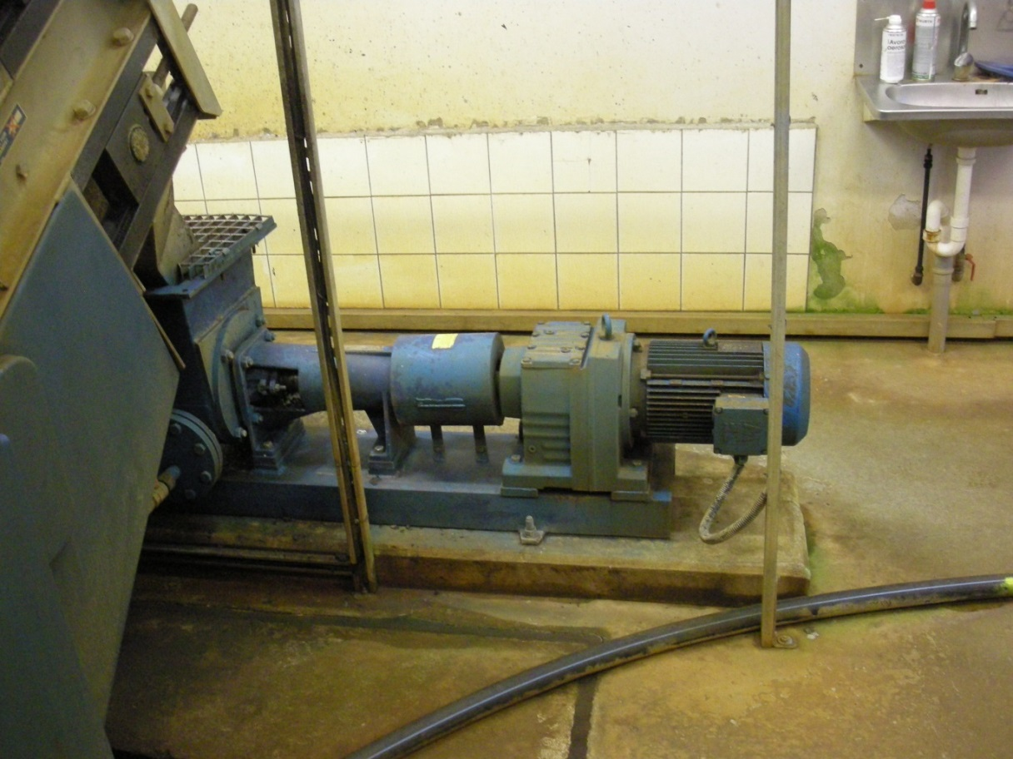

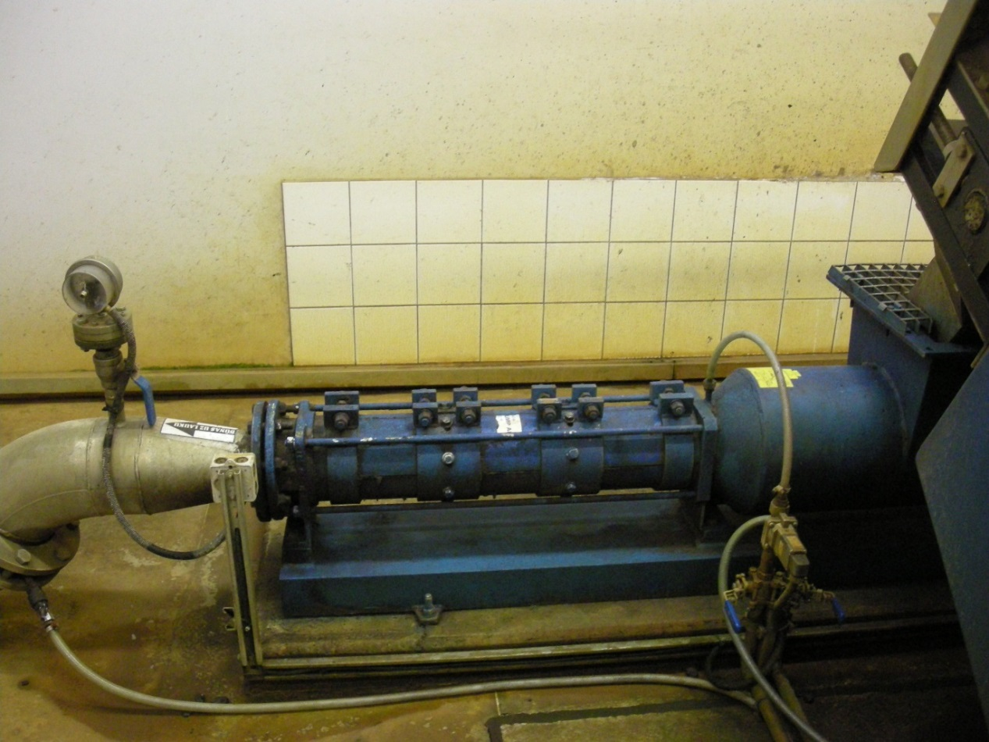

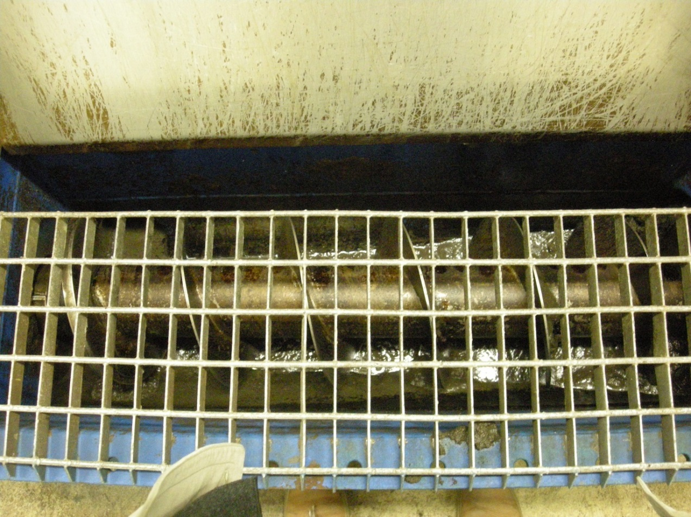

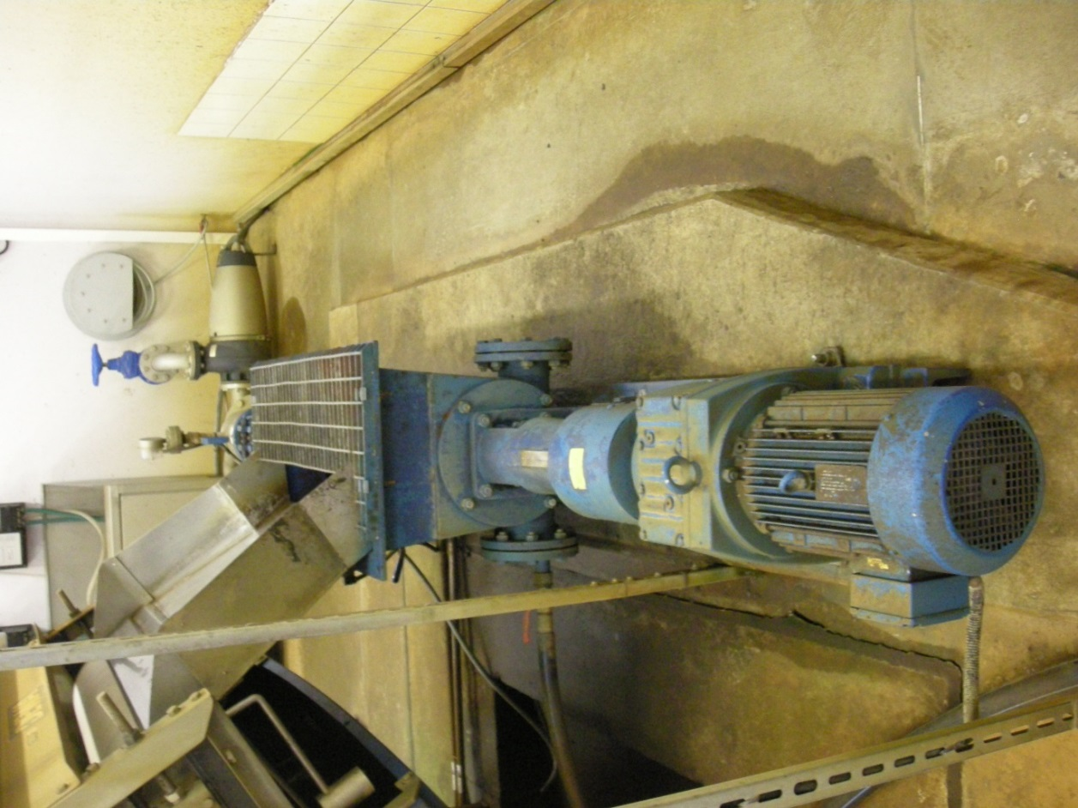

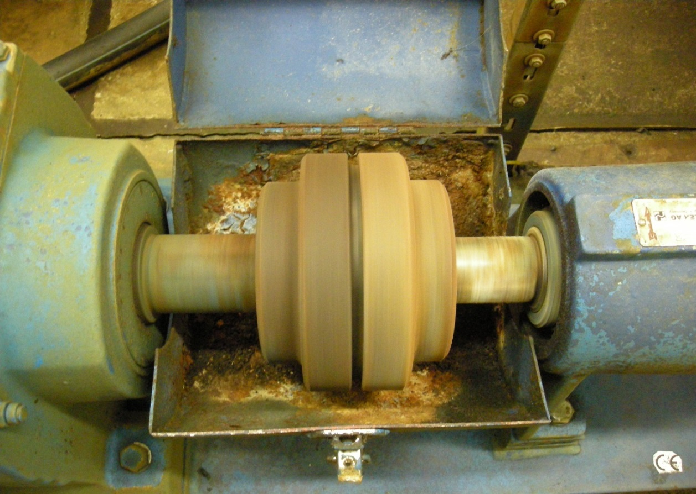

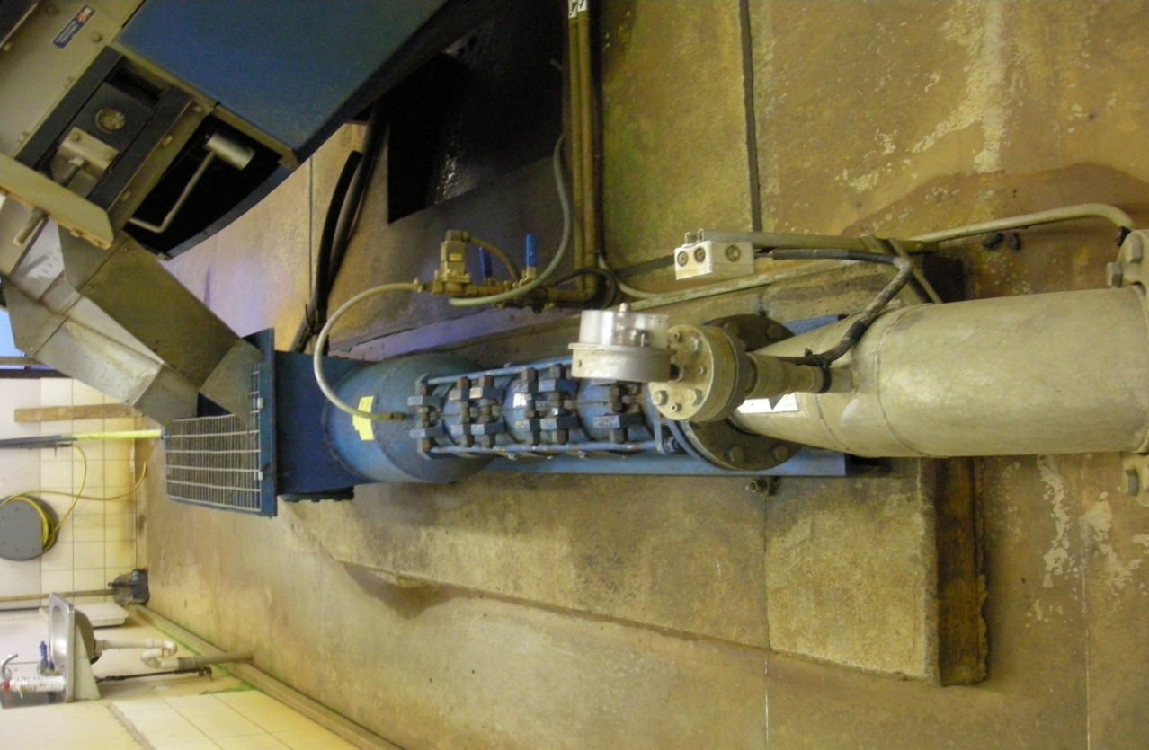

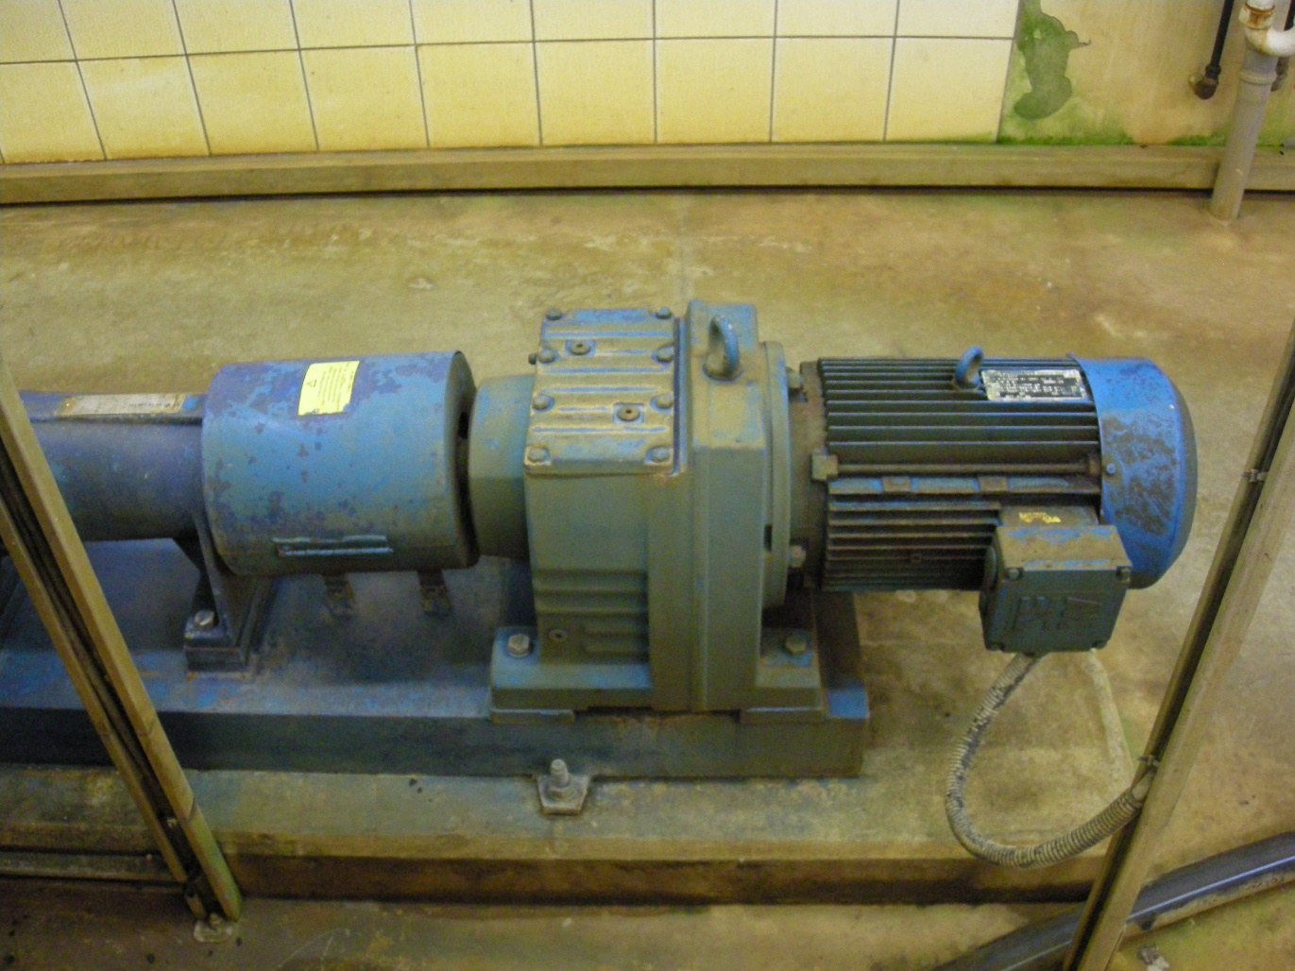

3.pielikums

Cenu aptaujas nolikumam id. Nr. SA 2016 06

**Tehniskais piedāvājums**

“Ekscentriskā skrūves sūkņa dūņu transportēšanai piegāde, uzstādīšana, regulēšana”, id. Nr. SA 2016 06

_______________________ _________________

*(vietas nosaukums) ( datums)*

| Nr.p.k. | Nosaukums | Tehniskā specifikācija |
| --- | --- | --- |
| 1. | Ekscentriskās skrūves sūknis | *-Detalizēta tehniskā specifikācija, lai Pasūtītājs var pārliecināties par atbilstību nolikuma 2. pielikumā norādītajām prasībām, tajā skaitā jānorāda ražotājs, sūkņa modelis;*  *-Jānorāda publiski pieejams resurss, kurā ir publicēta ražotāja tehniskā specifikācija piedāvātajai precei;*  *Tehniskā piedāvājuma pielikumā jāpievieno piedāvātā ekscentriskā skrūves sūkņa darba raksturlīknes* atbilstoši esošajiem spiediena zudumiem spiedvadā |
| 2. | Ekscentriskās skrūves sūkņa aprīkojums | *-Detalizēta tehniskā specifikācija, lai Pasūtītājs var pārliecināties par atbilstību nolikuma 2. pielikumā norādītajām prasībām;*  *-Jānorāda publiski pieejami resursi, kuros ir publicēta ražotāja tehniskā specifikācija piedāvātajam sūkņa aprīkojumam;* |
| 3. | Elektrodzinējs[1] | *-Detalizēta tehniskā specifikācija,*  *-Jānorāda publiski pieejami resursi, kuros ir publicēta ražotāja tehniskā specifikācija* |
| 4. | Reduktors[2] | *-Detalizēta tehniskā specifikācija,*  *-Jānorāda publiski pieejami resursi, kuros ir publicēta ražotāja tehniskā specifikācija* |
| 5. | Rezerves stators[3] | *-Detalizēta tehniskā specifikācija;*  *-Jānorāda publiski pieejami resursi, kuros ir publicēta ražotāja tehniskā specifikācija* |
| 6. | Galvenie montāžas palīgmateriāli | *-Detalizēta tehniskā specifikācija;*  *-Jānorāda publiski pieejami resursi, kuros ir publicēta ražotāja tehniskā specifikācija* |
| 7. | Atbilstība 97/23/EK prasībām (spiediena iekārtām) |  |
| 8. | Sūkņa, montāžas palīgmateriālu un, ja nepieciešams, elektrodzinēja, reduktora un rezerves statora piegādes laiks no līguma noslēgšanas dienas |  |
| 9. | Esošā sūkņa demontāžas, jauna sūkņa ar aprīkojumu un, ja nepieciešams, elektrodzinēja, reduktora uzstādīšanas darbu apraksts un izpildes, regulēšanas laiks (dienās) |  |
| 10. | Ekscentriskā skrūves sūkņa, palīgmateriālu un elektrodzinēja, reduktora (ja piegādāti) garantijas laiks. Garantijas laika saistību izpildes apraksts |  |
| 11. | Montāžas darbu garantijas laiks. Garantijas laika saistību izpildes apraksts |  |
| 12. | Garantijas laika periodā veicamo garantijas apkopju apraksts |  |

*(pretendenta nosaukums)*

*___________________________*

*(amatpersonas vārds, uzvārds) ________________*

*(personiskais paraksts )*

4.pielikums

Cenu aptaujas nolikumam

Id.Nr. SA 2016 06

**Finanšu piedāvājums**

“Ekscentriskā skrūves sūkņa dūņu transportēšanai piegāde, uzstādīšana, regulēšana”, id. Nr. SA 2016 06

*(vietas nosaukums) ( datums)*

SIA „Saltavots” iepirkuma komisijai

Pretendents: _______________________________________________________

(nosaukums, reģistrācijas nr.)

Adrese: _______________________________________________________

**I Piegāde, esošā aprīkojuma demontāža, piegādāto preču uzstādīšana, regulēšana**

|  |  |  |  |  |  |
| --- | --- | --- | --- | --- | --- |
| Nr.p.k. | Izmaksu pozīcija | Vienība | Daudzums | Vienas vienības izmaksas bez PVN; EUR | Izmaksas kopā bez PVN; EUR |
| 1.1. | Ekscentriskā skrūves sūkņa ar aprīkojumu un palīgmateriāliem piegāde | komplekts | 1 |  |  |
| 1.2. | Elektrodzinēja piegāde[4] | gab. | 1 |  |  |
| 1.3. | Reduktora piegāde[5] | gab. | 1 |  |  |
| 1.4. | Rezerves statora piegāde[6] | gab. | 1 |  |  |
| 2. | Pakalpojumi: Demontāža, piegādāto preču uzstādīšana, ieregulēšanas | komplekts | 1 |  |  |
|  | Kopā | | | |  |
|  | PVN 21% | | | |  |
|  | Kopā ar PVN | | | |  |

**II Garantijas apkopes**

|  |  |  |  |  |  |
| --- | --- | --- | --- | --- | --- |
| Nr.p.k. | Izmaksu pozīcija | Vienība | Daudzums | Vienas vienības izmaksas bez PVN; EUR | Izmaksas kopā bez PVN; EUR |
| 1. | Garantijas apkopes[7] | reizes[8] |  |  |  |
|  | Kopā | | | |  |
|  | PVN 21% | | | |  |
|  | Kopā ar PVN | | | |  |

*(pretendenta nosaukums)*

*___________________________*

*(amatpersonas vārds, uzvārds) ________________*

*(personiskais paraksts )*

5.pielikums

Cenu aptaujas

Id.Nr. SA 2016 06

**Iepirkuma līguma projekts, Nr. SA 2016 06**

Siguldā, Siguldas novadā 2016.gada __.____________________

**SIA „Saltavots”** vienotais reģistrācijas Nr. 40103055793, juridiskā adrese Lakstīgalas iela 9B, Sigulda, LV-2150, valdes locekles Daces Matusevičas personā, kas rīkojas pamatojoties uz statūtiem – turpmāk tekstā saukts „Pasūtītājs” no vienas puses, un

_________________________________**,** vienotais reģistrācijas Nr. _________, juridiskā adrese ____, _______________, tās _______________________ personā, kurš darbojas saskaņā ar _________, turpmāk tekstā saukts – „Piegādātājs”no otras puses,

abi kopā turpmāk līguma tekstā saukti „Puses”, bet katra atsevišķi „Puse”, saskaņā ar iepirkuma procedūras “Ekscentriskā skrūves sūkņa dūņu transportēšanai piegāde, uzstādīšana, regulēšana”, iepirkuma identifikācijas Nr. SA 2016 06, rezultātiem un Izpildītāja iesniegto piedāvājumu, bez viltus, maldus un spaidiem, izsakot savu brīvi radušos gribu, noslēdz šo līgumu, turpmāk tekstā arī - Līgums, par sekojošo:

1. **Līguma priekšmets**

Pasūtītāja pasūta un Piegādātājs veic ekscentriskā skrūves sūkņa, galveno montāžas materiālu < ja attiecināms, elektrodzinēja, reduktora, rezerves statora> (turpmāk tekstā – Preces) piegādi, esošās iekārtas demontāžu, piegādāto Preču uzstādīšanu, regulēšanu (turpmāk- Pakalpojumi) un nodrošina garantijas saistības saskaņā ar Līgumu, cenu aptaujas “Ekscentriskā skrūves sūkņa dūņu transportēšanai piegāde, uzstādīšana, regulēšana”, identifikācijas Nr. SA 2016 06, nolikumu (skatīt **Līguma 1. pielikumu) un piedāvājumu (skatīt Līguma 2. pielikumu).**

1. **Līguma summa un norēķinu kārtība**

2.1. Pasūtītājs Līguma darbības laikā pērk Preces un Pakalpojumus par kopējo Līguma cenu, EUR ________<summa no Finanšu piedāvājuma I daļas- “Piegāde, esošā aprīkojuma demontāža, piegādāto preču uzstādīšana, regulēšana**”**  kopā, EUR bez PVN.>, PVN 21% EUR. Kopējā līguma summa ar PVN >

2.2. Līguma 2. pielikumā norādīto Preču cena un Pakalpojumu cena ir nemainīga un ir spēkā visā Līguma darbības laikā. Piegādātājs piedāvājuma cenā ir ievērtējis Pakalpojuma izpildes riskus.

2.3. Pasūtītājs veic samaksu ar pārskaitījumu uz Piegādātāja norēķinu kontu bankā saskaņā ar Līguma 2. pielikumā noteiktajām cenām 14 (četrpadsmit) dienu laikā:

* + 1. par Preču piegādi no nodošanas - pieņemšanas akta par Preču piegādi parakstīšanas brīža;
    2. par Pakalpojumu izpildi no nodošanas - pieņemšanas akta par pakalpojuma izpildi parakstīšanas brīža.

**3. Preču piegādes un Pakalpojuma izpildes kārtība**

3.1. Piegādātājs piegādā Preces un veic Pakalpojumus pēc norādītās adreses–Notekūdeņu attīrīšanas iekārtas, “Jaunlorupes”, Siguldas pagasts, Siguldas novads

3.2. Piegādātājs Preču piegādi veic 6 (sešu) nedēļu laikā no līguma noslēgšanas dienas, Pakalpojumus veic 2 (divu) darba dienu laikā pēc Preču piegādes.

3.4. Pasūtītāja pilnvarotā persona pārbauda piegādāto Preču kvalitāti, tās atbilstību Līgumā, tā pielikumā norādītajām prasībām (kvalitātes, kvantitātes, u.c. neatbilstības) un Latvijas Republikā spēkā esošo normatīvo aktu prasībām. Ja piegādātā Prece atbilst visām šajā apakšpunktā minētajām prasībām un ir iesniegta pilna Preču dokumentācija, atbilstoši Līguma pielikumā norādītajām prasībām, Pasūtītāja pilnvarotā persona paraksta Preces nodošanas - pieņemšanas aktu.

* 1. Pasūtītāja pilnvarotā persona, konstatējot saņemtās Preces neatbilstību Līguma 3.4.apakšpunktā noteiktajām prasībām, neparaksta nodošanas – pieņemšanas aktu un 2 (divu) darba dienu laikā no Preces saņemšanas sastāda pretenziju par konstatētajiem Preces trūkumiem, ko Līguma 8.10. apakšpunktā minētajā kārtībā nosūta Piegādātāja pilnvarotajai personai. Piegādātājs par saviem līdzekļiem novērš pretenzijā norādītos piegādātās Preces trūkumus, nepieciešamības gadījumā to apmainot pret atbilstošu Preci.
  2. Pasūtītāja pilnvarotā persona pārbauda veiktā Pakalpojuma kvalitāti, tā atbilstību Līgumā, tā pielikumā norādītajām prasībām un Latvijas Republikā spēkā esošo normatīvo aktu prasībām. Ja pakalpojums atbilst visām šajā apakšpunktā minētajām prasībām Pasūtītāja pilnvarotā persona paraksta pakalpojuma nodošanas - pieņemšanas aktu. Pasūtītāja pilnvarotā persona, konstatējot Pakalpojuma neatbilstību Līgumā noteiktajām prasībām, neparaksta nodošanas – pieņemšanas aktu un 2 (divu) darba dienu laikā no Pakalpojuma pabeigšanas sastāda pretenziju par konstatētajiem Pakalpojuma trūkumiem, ko Līguma 8.10.apakšpunktā minētajā kārtībā nosūta Piegādātāja pilnvarotajai personai. Piegādātājs par saviem līdzekļiem novērš pretenzijā norādītos Pakalpojuma trūkumus.

3.6. Piegādātājs nodrošina piegādātajai Precei un veiktajiem Pakalpojumiem 24 (divdesmit četru) mēnešu garantijas laiku no nodošanas - pieņemšanas akta abpusējas parakstīšanas dienas.

3.7. Ja Preces, Pakalpojuma garantijas laikā atklājas Preces, Pakalpojuma trūkumi, kas nav radušies Preces nepareizas lietošanas rezultātā, Pasūtītāja pilnvarotā persona sastāda pretenziju, kuru nosūta Piegādātāja pilnvarotajai personai Līguma 8.10.apakšpunktā minētajā kārtībā. Piegādātājs 2 (divu) darba dienu laikā no pretenzijas nosūtīšanas dienas par saviem līdzekļiem novērš Pakalpojuma trūkumus un 7 (septiņu) darba dienu laikā Prece trūkumus, nepieciešamības gadījumā, Preci apmainot pret atbilstošu Preci.

**4. Pušu atbildība**

* 1. Puses ir savstarpēji atbildīgas par otrai Pusei nodarītajiem zaudējumiem, ja tie radušies vienas Puses vai tās darbinieku, kā arī šīs Puses līguma izpildē iesaistīto trešo personu darbības vai bezdarbības, kā arī rupjas neuzmanības vai nolaidības rezultātā.
  2. Jebkura šajā līgumā noteiktā līgumsoda samaksa neatbrīvo Puses no to saistību pilnīgas izpildes un zaudējumu atlīdzības pienākuma.
  3. Par Preces piegādes termiņa kavējumu (3.2.punkts) un Pakalpojuma izpildes kavējumu (3.2. punkts) Pasūtītājam ir tiesības pieprasīt no Piegādātāja līgumsodu 1% (viena procenta) apmērā no Līgumcenas par katru nokavēto dienu, bet ne vairāk kā 10% (desmit procentu) apmērā no līgumcenas.
  4. Ja Piegādātājs noteiktajā termiņā nav piegādājis Preci, veicis Pakalpojumu, Preci piegādājis nekvalitatīvu vai neatbilstošu tehniskajam piedāvājumam un Pakalpojumu veicis nekvalitatīvu vai neatbilstošu tehniskajam piedāvājumam tiek sastādīts defekta akts, kurā Pasūtītājs norāda atklātos trūkumus. Piegādātājam uz sava rēķina tos jānovērš nekavējoties (5 (piecu) darba dienu laikā) vai Pircējam ar Piegādātāju vienojoties citā termiņā.
  5. Defekta aktu paraksta Pušu pilnvarotie pārstāvji un tas kļūst par šī līguma neatņemamu sastāvdaļu.
  6. Ja Preces un Pakalpojuma defektu nav iespējams atklāt pie pieņemšanas, tad pēc Pasūtītāja uzaicinājuma Piegādātājam nekavējoties jāierodas pie Pasūtītāja defekta akta sastādīšanai, vai Pasūtītājs to sastāda bez Piegādātāja klātbūtnes.
  7. Kvalitatīva Prece Līguma izpratnē ir Prece, kas atbilst Līguma noteikumiem, tajā skaitā Tehniskajai specifikācijai un tehniskajam piedāvājumam Iepirkumā, normatīvajos aktos noteiktām prasībām attiecībā uz Preces kvalitāti.
  8. Ja Piegādātājs uzskata, ka viņš nav atbildīgs par garantijas laikā radušos defektu, viņš 5 (piecu) darba dienu laikā no paziņojuma – pretenzijas saņemšanas dienas par to rakstiski paziņo Pasūtītājam, nosūtītajiem iebildumiem pievienojot dokumentus, kas apstiprina Piegādātāja viedokli.
  9. Ja Preces garantijas laikā Piegādātājs neievēro 3.7. punktā paredzēto Preces, Pakalpojumu trūkumu novēršanas termiņu, Pasūtītājam ir tiesības prasīt Piegādātājam maksāt līgumsodu EUR 15,00 (piecpadsmit eiro un 00 centu) apmērā par katru nokavēto dienu, bet ne vairāk kā 10 % (desmit procentu) apmērā no Līguma 2.1. punktā norādītās Līguma cenas par katru atsevišķo gadījumu.

4.10. Gadījumā, ja Piegādātājs atsakās novērst konstatētos defektus vai neuzsāk to novēršanu Pasūtītāja norādītajā termiņā, Pasūtītājs ir tiesīgs uz Piegādātāja rēķina novērst defektus vai pieaicināt citu personu minēto defektu novēršanai. Piegādātājam ir pienākums atlīdzināt Pasūtītājam šajā sakarā radušās izmaksas.

4.11. Jebkura no Pusēm ir tiesīga noteikt izpildīto Pakalpojumu/ konstatēto defektu ekspertīzi, pieaicinot neatkarīgu ekspertu. Ekspertīzes slēdziens tiek iesniegts abām Pusēm izskatīšanai. Ja kāda Puse nepiekrīt ekspertīzes slēdzienam, tiek pieaicināta neatkarīgu un atbilstoši sertificētu ekspertu komisija trīs cilvēku sastāvā, kur vienu ekspertu pieaicina Pasūtītājs , vienu Piegādātājs, bet trešo – abi pieaicinātie eksperti. Ekspertīzes slēdziens Pasūtītājam un Piegādātājam ir saistošs. Ekspertīzes izmaksas sedz tā Puse, kuras viedoklis ir atzīts par nepamatotu.

4.12. Ja Pasūtītājs neievēro Līguma 2.3. punktā norādīto samaksas termiņu, Piegādātājam ir tiesības prasīt Pasūtītājam maksāt līgumsodu 1 % (viena procenta) apmērā no savlaicīgi nesamaksātas summas par katru nokavēto dienu, bet ne vairāk kā 10% (desmit procentu) apmērā no kavētā maksājuma apmēra.

4.13. Pusēm ir pienākums atlīdzināt otrai Pusei nodarītos zaudējumus, ja tādi ir radušies Puses darbības vai bezdarbības rezultātā, un ir konstatēts un pierādīts zaudējumu esamības fakts un zaudējumu apmērs, kā arī cēloniskais sakars starp attiecīgo darbību vai bezdarbību un nodarītajiem zaudējumiem.

4.14. Līgumsoda samaksa neatbrīvo no pārējo Līguma saistību izpildes un zaudējumu atlīdzināšanas pienākuma.

* 1. Piegādātājs Preces garantijas laikā nodrošina tehniskās apkopes garantijas laikā, par to ar Pircēju noslēdzot atsevišķu līgumu (6. pielikums) par piedāvājumā norādītajām garantijas apkopju izmaksām.

**5. Līguma darbības termiņš**

5.1. Līgums stājas spēkā tā parakstīšanas dienā un ir spēkā līdz pilnīgai Pušu saistību izpildei.

* 1. Piegādātājam Preces jāpiegādā Pasūtītājam 6 (sešu) kalendāro nedēļu laikā un Pakalpojums jāveic 2 (divu) darba dienu laikā pēc Preču piegādes.
  2. Preču piegāde un Pakalpojuma izpilde tiek uzskatīta par izpildītu dienā, kad Puses paraksta Preču nodošanas–pieņemšanas aktu un Pakalpojumu nodošanas–pieņemšanas aktu.

5.4. Pusēm ir tiesības vienpusēji izbeigt Līguma darbību, vismaz 30 (trīsdesmit) dienas iepriekš rakstiski paziņojot par to otrai Pusei.

5.5.Neskatoties uz Līguma izbeigšanu, Piegādātājs nodrošina Līgumā noteikto Preces garantijas nosacījumu savlaicīgu un kvalitatīvu izpildi.

**6. Pasūtījumu konfidencialitāte**

6.1. Piegādātājs apņemas visā Līguma izpildes laikā, kā arī pēc tam neizpaust trešajām personām sakarā ar Līguma izpildi iegūto, tās rīcībā esošo tehnisko, finansiālo un citu informāciju par Pasūtītāju.

6.2. Augstāk minētā informācija netiek uzskatīta par konfidenciālu, ja tā kļuvusi publiski pieejama saskaņā ar Latvijas Republikas normatīvajos aktos noteiktajām prasībām (iekļauta Pasūtītāja administrācijas un grāmatvedības sagatavotos publiska rakstura pārskatos un atskaitēs u.tml.).

**7. Nepārvarama vara**

7.1. Puse tiek atbrīvota no atbildības par pilnīgu vai daļēju Līgumā paredzēto saistību neizpildi, ja šāda neizpilde ir notikusi nepārvaramas varas iestāšanās rezultātā pēc Līguma parakstīšanas dienas kā posts vai nelaime, kuru nebija iespējams ne paredzēt, ne novērst. Šāda nepārvaramā vara ietver sevī notikumus, kuri iziet ārpus Pušu kontroles un atbildības (dabas katastrofas, ūdens plūdi, ugunsgrēks, zemestrīce un citas stihiskas nelaimes, kā arī karš un karadarbība, streiki, Latvijas valsts varas un pārvaldes institūciju, kā arī pašvaldību institūciju pieņemtie normatīvie akti un norādījumi un citi apstākļi, kas neiekļaujas Pušu iespējamās kontroles robežās).

7.2. Puse, kas nokļuvusi nepārvaramas varas apstākļos, bez kavēšanās, bet ne vēlāk kā 3 (trīs) darba dienu laikā pēc nepārvaramas varas iestāšanās, rakstiski informē par to otru Pusi un, ja tas ir iespējams, ziņojumam pievieno izziņu, kuru izsniegušas kompetentas iestādes un kura satur minēto apstākļu apstiprinājumu un raksturojumu.

7.3. Ja minēto apstākļu dēļ Līgums nedarbojas ilgāk par 3 (trīs) mēnešiem, katrai Pusei ir tiesības izbeigt Līgumu, par to rakstveidā brīdinot otru Pusi vismaz 15 (piecpadsmit) dienas iepriekš. Šajā gadījumā neviena Līguma Puse nevar prasīt otrai Pusei atlīdzināt zaudējumus, kas radušies Līguma izbeigšanas rezultātā.

**8. Citi noteikumi**

8.1. Līgums atspoguļo Pušu vienošanos attiecībā uz Līguma priekšmetu un atceļ visas iepriekšējās sarunas, saraksti un vienošanās attiecībā uz Līguma priekšmetu, kas pastāvējušas starp Pusēm līdz Līguma parakstīšanai.

8.2. Kādam no Līguma noteikumiem zaudējot spēku Latvijas Republikas normatīvo aktu grozījumu gadījumā, Līgums nezaudē spēku tā pārējos punktos, un šajā gadījumā Pušu pienākums ir piemērot Līgumu atbilstoši Latvijas Republikā spēkā esošajiem normatīvajiem aktiem.

8.3. Ja kādai no Pusēm tiek mainīts juridiskais statuss, Pušu amatpersonu paraksta tiesības, īpašnieki vai vadītāji, vai kādi Līgumā minētie Pušu rekvizīti, telefona, faksa numuri, adreses, tad tā nekavējoties, bet ne vēlāk kā 5 (piecu) darba dienu laikā rakstiski, nosūtot vēstuli, paziņo par to otrai Pusei. Šāds paziņojums kļūst saistošs otrai Pusei 7. (septītajā) darba dienā pēc tā nosūtīšanas dienas. Ja Puse neizpilda šī apakšpunkta noteikumus, uzskatāms, ka otra Puse ir pilnībā izpildījusi savas saistības, lietojot Līgumā esošo informāciju par otru Pusi. Šajā apakšpunktā minētie nosacījumi attiecas arī uz Līgumā minētajām Pušu pilnvarotajām personām un to rekvizītiem.

8.4. Pušu reorganizācija vai to vadītāju maiņa nevar būt par pamatu Līguma pārtraukšanai vai izbeigšanai. Gadījumā, ja kāda no Pusēm tiek reorganizēta, Līgums paliek spēkā un tā noteikumi ir saistoši Pušu saistību pārņēmējam. Piegādātājs brīdina Pasūtītāju par šādu apstākļu iestāšanos 30 (trīsdesmit) dienu iepriekš.

8.5. Strīdus, kas var rasties Līguma izpildes rezultātā vai sakarā ar Līgumu, Puses risina savstarpējo pārrunu ceļā. Ja vienošanās netiek panākta, tad strīdu risina tiesā Latvijas Republikas normatīvajos aktos noteiktajā kārtībā.

8.6. Jautājumus, kas nav atrunāti Līgumā, Puses risina saskaņā ar Latvijas Republikā spēkā esošajiem normatīvajiem aktiem.

8.7. Par Līguma grozījumiem un papildinājumiem, izņemot Līguma 8.3.apakšpunktā noteikto gadījumu, Puses vienojas rakstiski. Līguma grozījumi un papildinājumi ir Līguma neatņemama sastāvdaļa.

8.8. Neviena no Pusēm nedrīkst nodot savas tiesības, kas saistītas ar Līgumu un izriet no tā, trešajām personām bez otras Puses rakstiskas piekrišanas.

8.9. Puses vienojas, ka ar Līguma izpildi saistītos jautājumus par Preču pasūtīšanu, pretenziju iesniegšanu, saraksti, nodošanas - pieņemšanas aktu parakstīšanu, Preču, pakalpojuma trūkumu pieteikšanu un novēršanu u.c.) risinās šādas Pušu pilnvarotās personas:

8.9.1. no Pasūtītāja puses:

8.9.1.1. ________________________ ________________ (tālr.: ________, mob. tālr.: ________, e-pasts: _________);

8.9.2. no Piegādātāja puses – ________________ (tālr.: ________, mob. tālr.: ________, , e-pasts: _________).

8.9.3. Līguma 8.9.1. apakšpunktā noteiktā Pasūtītāja pilnvarotā persona ir tiesīgas veikt pasūtījumus, iesniegt pretenzijas, veikt saraksti, parakstīt nodošanas - pieņemšanas aktus, pieteikt preces trūkumu novēršanu.

8.10. Informāciju un pretenzijas Pasūtītāja pilnvarotā persona Piegādātāja pilnvarotajai personai nosūta pa e-pastu. Nosūtīšanas laiks tiek fiksēts uz elektroniskā pasta atskaites par piegādāto e-pastu (piegāde uz adresāta serveri) izdrukas, kas nepieciešamības gadījumā katrai no Pusēm var kalpot par pierādījumu par attiecīgās vēstules nosūtīšanu un, pamatojoties uz kuru, var tikt piemērotas soda sankcijas attiecībā pret Piegādātāju par Līgumā noteikto termiņu neievērošanu, kā arī uzdevumu neizpildi.

8.11. Pasūtītāja pilnvarotās personas nav pilnvarotas izdarīt grozījumus un labojumus Līgumā un tā pielikumos.

8.12. Līgums sastādīts latviešu valodā uz _ (____) lapām ar pielikumu uz _ (____) lapām. Līgums sagatavots 2 (divos) identiskos eksemplāros, pa 1 (vienam) eksemplāram katrai Pusei. Abiem Līguma eksemplāriem ir vienāds juridiskais spēks.

**9. Līguma pielikumi**

1. pielikums – Cenu aptaujas “Ekscentriskā skrūves sūkņa dūņu transportēšanai piegāde, uzstādīšana, regulēšana”, id. Nr. SA 2016 06 nolikums ar pielikumiem;

2.pielikums - Piedāvājuma kopija.

**10. Pušu rekvizīti**

Pasūtītājs: Piegādātājs:

6.pielikums

Cenu aptaujas

Id.Nr. SA 2016 06

**Līguma, Nr. SA 2016 06/GA, projekts**

Siguldā, Siguldas novadā 2016.gada __.____________________

**SIA „Saltavots”** vienotais reģistrācijas Nr. 40103055793, juridiskā adrese Lakstīgalas iela 9B, Sigulda, LV-2150, __________________ personā, kas rīkojas pamatojoties uz____________ – turpmāk tekstā saukts „Pasūtītājs” no vienas puses, un

_________________________________**,** vienotais reģistrācijas Nr. _________, juridiskā adrese ____, _______________, tās _______________________ personā, kurš darbojas saskaņā ar _________, turpmāk tekstā saukts – „Izpildītājs”no otras puses,

abi kopā turpmāk līguma tekstā saukti „Puses”, bet katra atsevišķi „Puse”, saskaņā ar iepirkuma procedūras “Ekscentriskā skrūves sūkņa dūņu transportēšanai piegāde, uzstādīšana, regulēšana”, iepirkuma identifikācijas Nr. SA 2016 06, rezultātiem un Izpildītāja iesniegto piedāvājumu, bez viltus, maldus un spaidiem, izsakot savu brīvi radušos gribu, noslēdz šo līgumu, turpmāk tekstā arī - Līgums, par sekojošo:

1. **Līguma priekšmets**

Pasūtītāja pasūta un Izpildītājs veic ekscentriskā skrūves sūkņa, galveno montāžas materiālu < ja attiecināms, elektrodzinēja, reduktora> (turpmāk tekstā – Preces) garantijas apkopes (turpmāk- Pakalpojums) saskaņā ar Līgumu, cenu aptaujas “Ekscentriskā skrūves sūkņa dūņu transportēšanai piegāde, uzstādīšana, regulēšana”, identifikācijas Nr. SA 2016 06, nolikuma tehnisko specifikāciju (1. pielikums) un Izpildītāja piedāvājumu (2. pielikums).

1. **Līgumcena un norēķinu kārtība**

2.1. Pakalpojuma Līgumcena ir EUR<____________ piedāvājumā norādītās garantijas apkopes izmaksas bez PVN, PVN 21% >.

2.2. Pasūtītājs veic samaksu par katru garantijas apkopi ar pārskaitījumu uz Izpildītāja norēķinu kontu bankā 14 (četrpadsmit) dienu laikā pēc Pakalpojuma pieņemšanas-nodošanas akta abpusējas parakstīšanas un rēķina no Izpildītāja saņemšanas.

2.3. Bankas atzīmes datums Pasūtītāja maksājuma uzdevumā ir uzskatāms par samaksas dienu.

1. **Līgumslēdzēju pušu saistības**

3.1. Izpildītāja saistības un tiesības:

3.1.2. Izpildītājs apņemas Līgumā paredzēto Pakalpojumu veikt cenu aptaujas “Ekscentriskā skrūves sūkņa dūņu transportēšanai piegāde, uzstādīšana, regulēšana”, identifikācijas Nr. SA 2016 06, piedāvājumā noteiktajos termiņos.

3.1.4. Izpildītājs apņemas ievērot visus Pasūtītāja iebildumus un aizrādījumus, ja šie iebildumi un aizrādījumi ir pamatoti un tie nav pretrunā ar Latvijas Republikā spēkā esošajiem normatīvajiem aktiem.

3.1.13.Izpildītājs garantē darbu drošību un kvalitāti.

3.2. Pasūtītāja saistības un tiesības:

3.2.1. Pasūtītājs apņemas pieņemt no Izpildītāja veiktos Pakalpojumus saskaņā ar Līguma noteikumiem, iepriekš pārliecinoties par to kvalitātes un apjoma atbilstību Līgumam un normatīvajiem aktiem.

3.2.2. Pasūtītājam ir tiesības nepieņemt izpildīto Pakalpojumu, ja, dokumentāli ar aktu, ko sastādījuši Līdzēji, ir konstatēta Darbu neatbilstoša kvalitāte vai būtiska atkāpe no normām, līdz šo trūkumu novēršanai par Izpildītāja līdzekļiem Pasūtītāja norādītajā termiņā.

3.2.3. Pasūtītājs apņemas par kvalitatīvu Pakalpojuma izpildi veikt samaksu saskaņā ar Līguma noteikumiem.

1. **Pušu atbildība un Līgumsods**
   1. Līgumslēdzējas puses atbild viena otrai par visiem zaudējumiem, kas otrai pusei nodarīti viņu ļaunprātības vai neuzmanības dēļ.
   2. Puses ir savstarpēji atbildīgas par otrai Pusei nodarītajiem zaudējumiem, ja tie radušies vienas Puses vai tās darbinieku, kā arī šīs Puses līguma izpildē iesaistīto trešo personu darbības vai bezdarbības, kā arī rupjas neuzmanības vai nolaidības rezultātā.
   3. Jebkura šajā līgumā noteiktā līgumsoda samaksa neatbrīvo Puses no to saistību pilnīgas izpildes un zaudējumu atlīdzības pienākuma.
   4. Par garantijas apkopes termiņa kavējumu Pasūtītājam ir tiesības pieprasīt no Izpildītāja līgumsodu 1% (viena procenta) apmērā no Līgumcenas par katru nokavēto dienu, bet ne vairāk kā 10% (desmit procentu) apmērā no līgumcenas.

4.5. Ja Pasūtītājs neievēro Līguma 2.2. punktā norādīto samaksas termiņu, Izpildītājam ir tiesības prasīt Pasūtītājam maksāt līgumsodu 1 % (viena procenta) apmērā no savlaicīgi nesamaksātas summas par katru nokavēto dienu, bet ne vairāk kā 10% (desmit procentu) apmērā no kavētā maksājuma apmēra.

4.6.Līgumsoda nomaksa neatbrīvo puses no Līgumsaistību pilnīgas un pienācīgas izpildes un zaudējumu atlīdzināšanas pienākuma.

1. **Līguma darbības termiņš un Līguma izbeigšana**

5.1. Šis Līgums stājas spēkā ar Līguma parakstīšanas brīdi.

5.2.Šī Līguma darbības termiņš ir divi gadi no Preces nodošanas – pieņemšanas akta parakstīšanas dienas.

**6.Strīdu izskatīšanas kārtība.**

* 1. Visus strīdus un domstarpības, kas var rasties starp pusēm šī Līguma izpildes gaitā, puses risina pārrunu ceļā. Ja puses nepanāk vienošanos pārrunu ceļā, strīdi tiek izskatīti Latvijas Republikas tiesā Latvijas Republikas tiesību aktos noteiktajā kārtībā.
  2. Līgums apspriežams atbilstoši Latvijas Republikas likumiem.

**7.Konfidencialitāte**

Līgumslēdzējas puses apņemas neizpaust informāciju, kas saistīta ar šo Līgumu, šī Līguma tekstu, kā arī cita veida konfidenciālu informāciju par otras puses pakalpojumiem, darbību un peļņu, kas tām kļuvusi zināma par otru pusi. Par konfidenciālu informāciju netiek uzskatītas publiski pieejamas ziņas.

1. **Nepārvarama vara (*force majeure*)**
   1. Puse tiek atbrīvota no atbildības par pilnīgu vai daļēju Līgumā paredzēto saistību neizpildi, ja šāda neizpilde ir notikusi nepārvaramas varas (*force majeure*) apstākļu iestāšanās rezultātā pēc Līguma parakstīšanas dienas kā posta vai nelaimes, kuru nebija iespējams ne paredzēt, ne novērst, rezultāts. Šāds *force majeure* ietver notikumus, kuri atrodas ārpus pušu kontroles un atbildības (dabas katastrofas, zibens, ūdens plūdi, ugunsnelaime, zemestrīce un citas stihiskas nelaimes, kā arī karš un kaujas darbība, streiki, jauni valsts vai pašvaldību likumi vai kādi citi normatīvi akti un citi apstākļi, kas neiekļaujas pušu iespējamās kontroles robežās).
   2. Pusei, kas nokļuvusi *force majeure* apstākļos, nekavējoties rakstiski jāinformē par to otra puse un, ja iespējams, ziņojumam jāpievieno izziņa, ko izsniegušas kompetentas iestādes un kura satur minēto apstākļu apstiprinājumu un raksturojumu.
   3. Ja minēto apstākļu dēļ Līgumsaistības nav iespējams izpildīt ilgāk par sešiem mēnešiem, katrai Līguma pusei ir tiesības atteikties no turpmākas Līguma izpildes. Šajā gadījumā neviena no Līguma pusēm nevar prasīt zaudējumu atlīdzību, kas radušies šī Līguma laušanas rezultātā.
2. **Citi noteikumi**
   1. Šis Līgums atspoguļo pušu vienošanos attiecībā uz Līguma priekšmetu un atceļ visas iepriekšējās sarunas, saraksti un vienošanās, kas pastāvējušas starp pusēm līdz šī Līguma parakstīšanai attiecībā uz šī Līguma priekšmetu.
   2. Kādam no šī Līguma noteikumiem zaudējot spēku likumu izmaiņas gadījumā, Līgums nezaudē spēku tā pārējos punktos un šādā gadījumā pusēm ir pienākums piemērot Līgumu spēkā esošo likumu prasībām.
   3. Ja kādai no šī Līguma pusēm tiek mainīts juridiskais statuss vai paraksta tiesības, tā nekavējoties, ne vēlāk kā 2 (divu) darba dienu laikā, rakstiski paziņo par to otrai pusei.
   4. Pušu reorganizācija vai to vadītāju maiņa nevar būt par pamatu Līguma pārtraukšanai vai izbeigšanai. Gadījumā, ja kāda no pusēm tiek reorganizēta vai likvidēta, Līgums paliek spēkā un tā noteikumi ir saistoši Līgumslēdzējas puses tiesību pārņēmējam.
   5. Līgumslēdzējas puses nav tiesīgas pilnīgi vai daļēji nodot šajā Līgumā noteiktās tiesības, pienākumus un saistības trešajām personām bez otras puses rakstiskas piekrišanas.
   6. Jebkuri grozījumi vai papildinājumi pie šī Līguma ir spēkā tikai tad, kad tie izteikti rakstveidā un ir abu pušu pilnvarotu personu parakstīti.
   7. Jebkurš paziņojums, kas attiecas uz šo Līgumu, tiek. nosūta pa e-pastu. Pilnvarotai personai:
      1. Pasūtītājs – SIA „Saltavots ” ______________,Lakstīgalas iela 9B, Sigulda, LV-2150,
      2. Izpildītājs-SIA____________ , juridiskā adrese:_____________________________________
   8. Šī Līguma visi pielikumi, kā arī visas šī Līguma ietvaros rakstiski noformētās un abu pušu parakstītās izmaiņas un papildinājumi ir neatņemamas šī Līguma sastāvdaļas.
   9. Līgumslēdzējas puses garantē, ka to pārstāvjiem ir attiecīgas pilnvaras, lai slēgtu šo Līgumu un uzņemtos tajā noteiktās saistības un tiesības.

9.10. Līgums sastādīts latviešu valodā uz _ (____) lapām ar pielikumu uz _ (____) lapām. Līgums sagatavots 2 (divos) identiskos eksemplāros, pa 1 (vienam) eksemplāram katrai Pusei. Abiem Līguma eksemplāriem ir vienāds juridiskais spēks.

1. **Līguma pielikumi:**

1.pielikums - Cenu aptaujas “Ekscentriskā skrūves sūkņa dūņu transportēšanai piegāde, uzstādīšana, regulēšana”, id. Nr. SA 2016 06, nolikuma tehniskā specifikācija

2.pielikums-Cenu aptaujas “Ekscentriskā skrūves sūkņa dūņu transportēšanai piegāde, uzstādīšana, regulēšana”, id. Nr. SA 2016 06, Piedāvājuma kopija.

**11. Pušu rekvizīti**

Pasūtītājs: Piegādātājs:

1. Ja Pretendenta piedāvājamā sūkņa tipam var izmantot esošo sūkņa elektrodzinēju un reduktoru- pozīciju no Tehniskā piedāvājuma izslēdz
2. Ja Pretendenta piedāvājamā sūkņa tipam var izmantot esošo sūkņa elektrodzinēju un reduktoru- pozīciju no Tehniskā piedāvājuma izslēdz
3. Ja materiāla no kā tas izgatavots iespējamā diltspēja, pārsūknējot atūdeņoto dūņu masu (kas var saturēt arī abrazīvus materiālus – smiltis), ir nav mazāka nekā rotoram - pozīciju no Tehniskā piedāvājuma izslēdz
4. Ja Pretendenta piedāvājamā sūkņa tipam var izmantot esošo sūkņa elektrodzinēju un reduktoru- pozīciju no Finanšu piedāvājuma izslēdz
5. Ja Pretendenta piedāvājamā sūkņa tipam var izmantot esošo sūkņa elektrodzinēju un reduktoru- pozīciju no Finanšu piedāvājuma izslēdz
6. Ja materiāla no kā tas izgatavots iespējamā diltspēja, pārsūknējot atūdeņoto dūņu masu (kas var saturēt arī abrazīvus materiālus – smiltis), ir nav mazāka nekā rotoram - pozīciju no Finanšu piedāvājuma izslēdz
7. Garantijas apkopju izmaksās jāiekļauj visas izmaksas, tajā skaitā ceļa izdevumi
8. Nepieciešamo apkopju skaits saskaņā ar ražotāja norādījumiem un ekscentriskā skrūves sūkņa slodzi notekūdeņu attīrīšanas iekārtās – 8 h dienā